SESSION 2004
Filière BCPST
PHYSIQUE
Epreuve commune aux ENS de Paris, Lyon et Cachan
Durée : 4 heures
L'usage de calculatrices électroniques de poche à alimentation autonome, non imprimantes et sans document d'accompagnement, est autorisé. Cependant, une seule calculatrice à la fois est admise sur la table ou le poste de travail, et aucun échange n'est autorisé entre les candidats.
Stromboli
Ce problème traite de divers aspects physiques du Stromboli, le volcan le plus romantique des îles Eoliennes : ordres de grandeur, remontée de bulles de gaz, caractérisation de ces bulles par la mesure, instrumentation de terrain. Les candidats sont invités à mobiliser toutes leurs connaissances en Sciences de la Terre pour cette épreuve de Physique, de manière à fournir en particulier les ordres de grandeurs des quantités nécessaires à l'analyse. En effet, il s'agit d'une part d'établir des résultats exacts et d'autre part de simplifier la modélisation d'un système complexe par un argumentaire physique. Les cinq parties, d'inégale importance, sont largement indépendantes.
Quelques ordres de grandeur
Masse volumique des laves et du manteau : $ρ_{l}=3000 kg{ m}^{−3}$
Masse volumique de l'air : $ρ_{a}=1 kg{ m}^{−3}$
Diffusivité thermique des laves et du manteau : $k={10}^{−6}{ m}^{2}{ s}^{−1}$
Viscosité des laves basaltiques : $η_{l}=1000 Pa s$
Viscosité du manteau : $η_{m}={10}^{21} Pa s$
Viscosité de l'air : $η_{a}={10}^{−5} Pa s$
A Convection et conduction dans le manteau
- Estimer en années le temps caractéristique sur lequel le manteau terrestre se refroidit par diffusion de la chaleur.
- a) Donnez un ordre de grandeur de la vitesse de dérive des continents.
b) Estimer et commenter le nombre de Reynolds des mouvements dans le manteau terrestre.
c) Estimer en années le temps caractéristique sur lequel le manteau terrestre se refroidit par mouvements convectifs.
- Comparer ces temps à l'âge de la Terre et conclure sur les mécanismes de refroidissement.
- Par quel biais les volcans peuvent-ils avoir un impact climatique ?
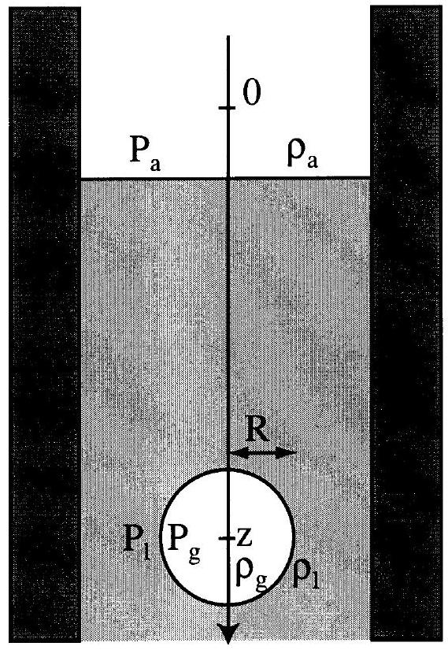
B Remontée d'une bulle dans la lave
On considère une bulle de gaz sphérique de rayon $R$ et de pression intérieure $P_{g}$ qui part avec un rayon initial $R_{0}$ d'une profondeur $z=h$ de l'ordre du kilomètre et qui atteint la surface libre avec un rayon $R_{a}$ de l'ordre du mètre. Elle conserve au cours de sa remontée la même quantité de gaz, que l'on supposera parfait. On suppose dans un premier temps que la bulle reste à l'équilibre mécanique avec son environnement tout au long de sa remontée. On note $P_{a}$ la pression de l'air à la surface libre. Par commodité, on choisit la référence d'altitude $z=0$ à une distance $P_{a}/ρ_{l}g$ au-dessus de la surface libre.
1 a) Calculer le champ de pression $P_{l}(z)$ au sein de la lave.
b) Justifiez que la pression dans la bulle $P_{g}$ est sensiblement égale à la pression extérieure $P_{l}$.
2) a) En justifiant les approximations faites, donner les expressions des forces s'appliquant à la bulle de gaz. En déduire l'équation du mouvement de la bulle.
b) En vous basant sur une estimation de la pression et de la température à la profondeur de nucléation, donnez un ordre de grandeur de la masse volumique $ρ_{g}$ du gaz constituant la bulle.
c) Montrer que les effets d'inertie sont négligeables. On pourra comparer le temps caractéristique de mise à l'équilibre au temps mis par la bulle pour parcourir sa taille.
d) En déduire la vitesse $u$ de remontée de la bulle.
3) a) Par la suite, on considérera que la transformation de la bulle est isotherme. Cela est-il justifié ?
b) Donner l'expression du rayon $R$ de la bulle à la profondeur $z$. Que vaut $R_{0}$ ?
c) En déduire l'équation différentielle qui régit l'altitude $z$ en fonction du temps. On fera apparaître le temps
$$τ_{r}=\frac{27η_{l}h}{10ρ_{l}gR_{0}^{2}}$$
dont on donnera une estimation.
d) Calculez la solution $z(t)$ de cette équation différentielle. Représenter graphiquement l'allure de $z(t)$ ainsi que celle de $R(t)$.
e) Donnez l'expression et l'ordre de grandeur de la vitesse moyenne de remontée.
C Surpression au sein de la bulle
En réalité, les bulles arrivent à la surface libre avec une surpression importante, oscillent, puis éclatent en éjectant des scories. Pour évaluer cet effet, on considère le retour vers sa taille d'équilibre d'une bulle de gaz initialement en surpression, immobile au sein de la lave. On note $R_{0}$ le rayon initial de la bulle et $P_{0}$ la pression initiale en son sein. La pression $P_{l}$ est dans un premier temps considérée comme constante. On considère la lave incompressible et, comme précédemment, que la transformation est isotherme. Lorsque la bulle change de rayon, elle induit un écoulement radial à symétrie sphérique au sein du fluide. Les caractéristiques de l'écoulement ne dépendent donc que de la distance $r$ au centre de la bulle. La continuité des contraintes à l'interface entre le gaz et la lave s'écrit :
$$P_{g}=P(R)−2η_{l}\frac{∂v}{∂r}(R)$$
où $P(R)$ est la pression dans la lave au niveau de l'interface et $v(r)$ la vitesse radiale. L'équation de Navier-Stokes s'écrit :
$$ρ_{l}\left(\frac{∂v}{∂t}+v\frac{∂v}{∂r}\right)=−\frac{∂P}{∂r}+η_{l}\left(\frac{∂^{2}v}{∂r^{2}}+2\frac{∂(v/r)}{∂r}\right)$$
- a) Calculer la masse de fluide qui traverse la sphère de rayon $r$ par unité de temps, en fonction de la vitesse radiale $v(r)$ et des données du problème.
b) Montrez que le champ de vitesse s'écrit :
$$v(r)=\frac{R^{2}}{r^{2}}\frac{dR}{dt}$$
- a) En intégrant l'équation de Navier-Stokes entre $R$ et l'infini, donnez l'expression de la pression $P(R)$ juste au delà de la bulle en fonction de la pression $P_{l}$ loin de la bulle, de $R$ et de ses dérivées, ainsi que des autres données de l'énoncé.
b) En utilisant la continuité des contraintes à l'interface entre le gaz et la lave, donnez l'expression de $P(R)$ en fonction de $R$ et de ses dérivées ainsi que des autres données de l'énoncé.
c) Montrer que l'équation différentielle qui régit l'évolution temporelle du rayon de la bulle peut se mettre sous la forme
$$P_{0}{\left(\frac{R_{0}}{R}\right)}^{3}−P_{l}(t)=ρ_{l}\left(\frac{3}{2}{\left(\frac{dR}{dt}\right)}^{2}+R\frac{d^{2}R}{dt^{2}}\right)+4\frac{η}{R}\frac{dR}{dt}$$
- On admet que les effets inertiels sont négligeables devant les effets de pression et de viscosité.
a) Montrer que l'équation précédente se simplifie en :
$$\frac{3τ_{e}R^{2}}{\left(R_{e}^{3}−R^{3}\right)}\frac{dR}{dt}=1$$
où $τ_{e}$ et $R_{e}$ sont des grandeurs dont on déterminera les expressions.
b) Donnez l'expression du rayon en fonction du temps.
4) On veut maintenant estimer la surpression à l'intérieur d'une bulle qui remonte vers la surface (partie B). On peut considérer que la bulle garde approximativement la pression qu'elle avait un temps $τ_{e}$ avant d'arriver à la surface libre. Estimez la surpression à l'intérieur de la bulle lorsqu'elle arrive en surface.
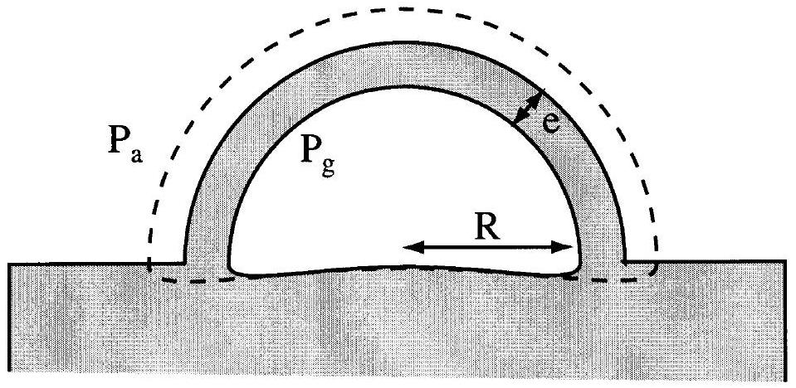
D Oscillation d'une bulle en surface
La supression au sein de la bulle est relaxée sous forme d'oscillations de son rayon $R$. Comme précédemment, la transformation est supposée isotherme. On simplifie la géométrie en considérant que la bulle est une demi-sphère de gaz posée à la surface et enveloppée d'une épaisseur $e$ de lave.
- a) Montrer que la variation élémentaire d'énergie potentielle s'écrit
$$dE_{p}=\left(P_{a}−P_{g}\right)dV$$
b) Montrer que pour de petites variations $x=R−R_{a}$ du rayon $R$ autour du rayon d'équilibre $R_{a}$, la variation d'énergie potentielle peut être approximée par:
$$dE_{p}=6πR_{a}P_{a}x^{2}$$
c) Calculer l'énergie cinétique en fonction de la vitesse $\frac{dx}{dt}$ et des autres données de l'énoncé.
d) En déduire la fréquence des oscillations de la bulle. L'onde acoustique émise par l'oscillation de la bulle correspond-elle à une fréquence audible ?
2) Pour mesurer l'onde émise par la bulle, on utilise un capteur résistif sensible à la pression. On peut le modéliser simplement par une résistance $r$ variant linéairement avec la pression absolue : $r=βP$. Dans un premier temps, on insère le capteur dans le montage 1 représenté sur la page suivante.
a) Calculer les tensions $v_{P}$ et $v_{M}$ puis la tension de sortie $v_{S}$ en fonction de la tension $v_{0}$ et des résistances $r$ et $r_{0}$.
b) Quelle valeur doit-on donner à $r_{0}$ pour que le signal ait l'amplitude la plus petite possible ? A quoi cela sert-il ?
c) Calculer alors la sensibilité de la chaîne de mesure, c'est-à-dire le rapport
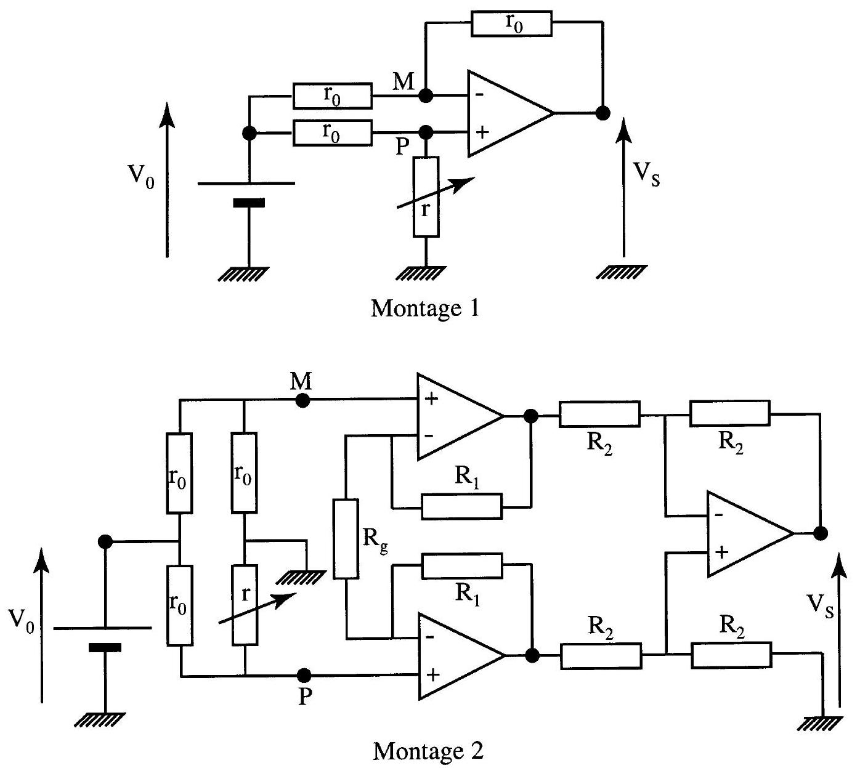
entre la tension de sortie et la pression acoustique.
3) On insère maintenant le capteur dans le pont de Wheatstone amplifié (Montage 2).
a) Calculer les tensions $v_{P}$ et $v_{M}$ à l'entrée de l'amplificateur.
b) Calculer la tension de sortie $v_{S}$ en fonction de $v_{P},v_{M},R_{1},R_{2}$ et $R_{g}$.
c) Calculer la sensibilité de la chaîne de mesure. Quel est l'intérêt du montage par rapport au précédent ?
E Mesure de la température de la lave
La plupart du temps, il est impossible de s'approcher suffisamment près de la lave pour en mesurer la température à l'aide d'un thermocouple. On a alors recours, de nuit, à la pyrométrie optique, qui consiste à mesure l'intensité lumineuse rayonnée par la lave. En première approximation, celle-ci se comporte comme un corps noir, c'est-à-dire un corps qui absorbe tout rayonnement incident - il n'y a ni réflexion, ni diffusion, ni transmission quelle que soit la longueur d'onde - et qui émet un rayonnement en équilibre thermique. Dans cette dernière partie, on se propose de déterminer la relation entre l'énergie rayonnée et la température du corps noir. Celui-ci est considéré comme constitué d'un ensemble de photons, particules de masse nulle et de vitesse égale, en module, à la vitesse $c$ de la lumière, enfermées dans un volume $V$. Le rayonnement émis par le corps noir correspond aux photons qui réussissent à s'échapper de ce volume $V$ par une ouverture de petite taille.
A l'échelle particulaire, on associe à un photon correspondant à une onde lumineuse de fréquence $ν$, une énergie $hν$ et une quantité de mouvement $hν/c$. Le corps noir est constitué de photons de toutes fréquences. A l'échelle macroscopique, il se caractérise par son volume $V$, sa température $T$, la pression $P$ exercée par les photons sur sa paroi et son énergie interne $U$. On note $n(ν)dν$ le nombre de photons par unité de volume, et de fréquence comprise entre $ν$ et $ν+dν$. On admettra que cette répartition est homogène dans tout l'espace constituant le corps noir et qu'elle ne dépend que de la température $T$.
- Donner l'expression de l'énergie interne du rayonnement en fonction des données de l'énoncé.
- On considère un petit élément de surface parfaitement absorbant.
a) Quelle serait la pression exercée sur cette surface par les photons de fréquence $ν$ si tous les rayons lumineux arrivaient avec un angle d'incidence $i$.
b) Dans le corps noir, les photons sont de toutes fréquences et heurtent un élément de surface selon toutes les incidences possibles. Calculer la pression totale exercée par les photons sur cette surface.
c) Montrer que $U=3PV$.
- a) Montrer que la pression $P$ ne dépend que de la température $T$ puis que $U$ varie comme $VT^{4}$.
b) Calculer, en fonction des variations de volume, les variations d'énergie interne, de température et de pression de radiation lors d'une détente adia-
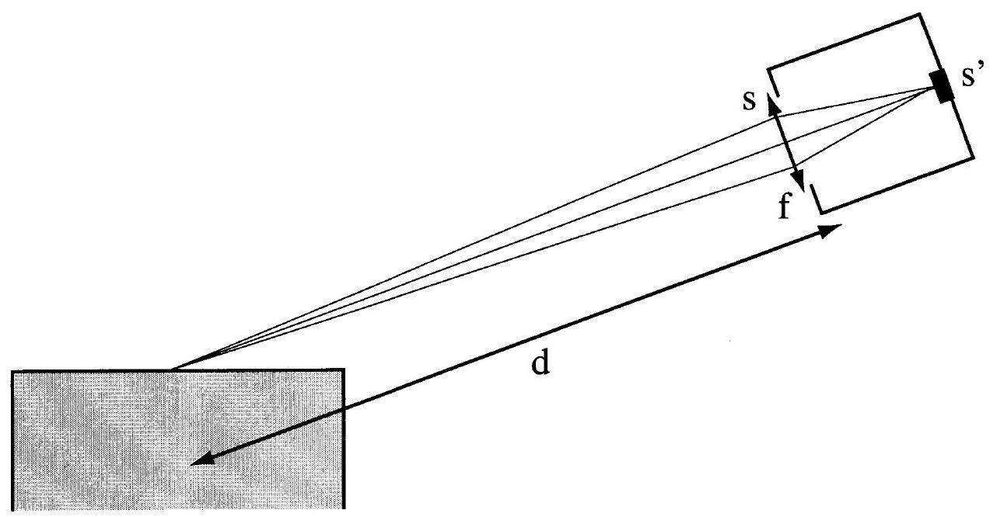
batique.
c) En 1965, Penzias et Wilson ont découvert qu'il existe dans l'Univers un rayonnement à $2,7K$. On estime que ce rayonnement a été émis lors la création de l'Univers et a cessé toute interaction avec la matière devenue trop froide ( $≃3000 K$ ) il y a quelques ${10}^{5}$ années. Quelle a été l'expansion de l'Univers depuis lors?
- Le pyromètre se compose d'une lentille de focale $f$ diaphragmée sur une surface $s$ permettant de faire l'image de la surface de lave, située à une distance $d$, sur un capteur de surface $s^{′}$.
a) Quelle est la surface de lave vue par le capteur ?
b) Quelle est la relation entre la puissance reçue par le capteur et la pression de radiation $P$ ?

